
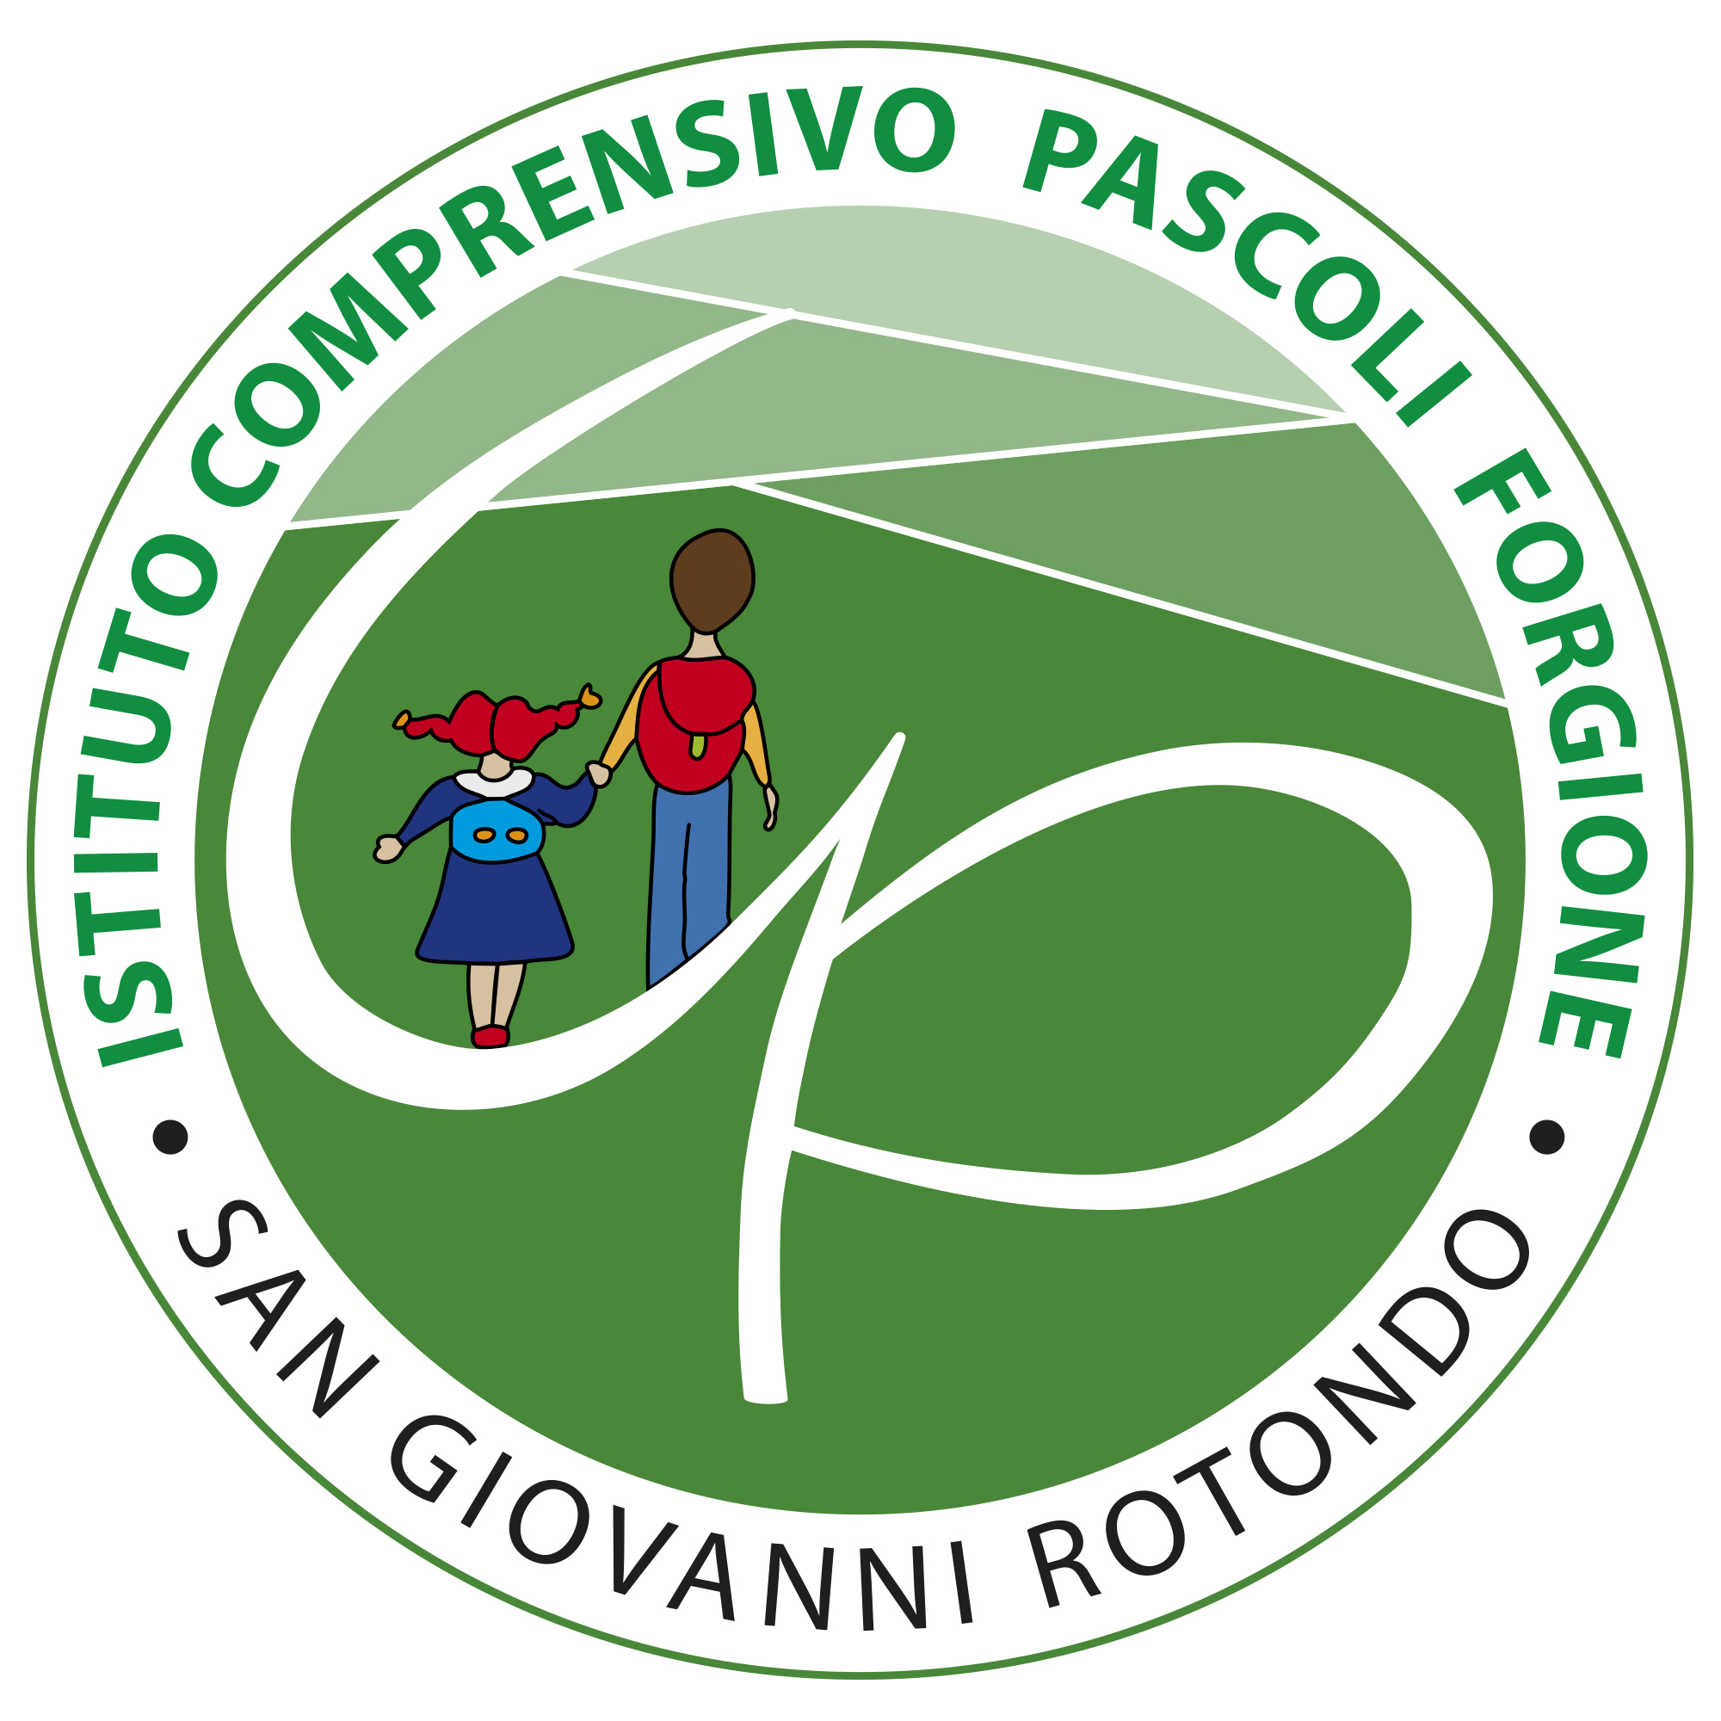
Ministero dell’Istruzione dell’Università e della Ricerca
Istituto Comprensivo Statale “ G. Pascoli - Forgione “
Scuola dell’Infanzia, Primaria e Secondaria di I grado
Via Enrico Medi, 7 - 71013 San Giovanni Rotondo

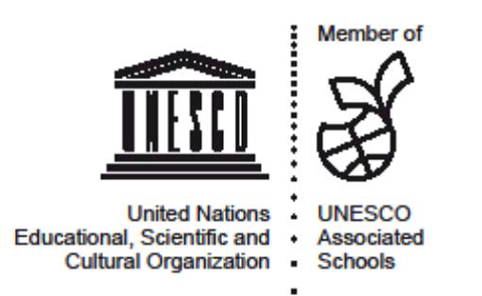
Codice Meccanografico: FGIC843002 – Codice Fiscale: 83001700711
e-mail: FGIC843002@istruzione.it - PEC: fgic843002@pec.istruzione.it
tel.: 0882/456526 – fax: 0882/455826
www.icpascoliforgione.gov.it

Circ. n° 136 San Giovanni Rotondo, 08/06/2019

Al personale Docente
della Scuola dell’Infanzia, Primaria e
Secondaria di 1° Grado
Al D.S.G.A.
Al sito WEB
Agli atti.

Oggetto: Convocazione Collegio dei Docenti.

Il Collegio dei Docenti è convocato venerdì 28 giugno 2019 alle ore 17,00 nell’Aula Magna dell’Istituto Comprensivo “G. Pascoli – Forgione”, per discutere e deliberare il seguente ordine del giorno:

- Lettura e approvazione verbale della seduta precedente;
- Adeguamento calendario scolastico A.S. 2019/2020; (delibera)
- Valutazioni esiti finali scrutini ed esami anno scolastico 2018-19;
- Piano Annuale d’Inclusione 2018-19. Proposte e delibera PAI 2019-2020; (delibera)
- Criteri per l’assegnazione dei docenti alle classi; (delibera)
- Criteri di formazione delle classi; (delibera)
- Rendicontazione dei progetti PTOF A.S. 2018/19;
- Relazioni delle attività svolte dallo staff Dirigente e dalle FFSS;
- Rendicontazione dei risultati dei processi di autovalutazione e di valutazione di Istituto;
- Proposte progetti ed attività anno scolastico 2019-20, a cura dei Consigli di classe e presentazione dei progetti pervenuti da Enti Esterni;
- Comunicazione del Dirigente;

Il Dirigente Scolastico
Dott.ssa Maria FIORE
(Firma autografa sostituita a mezzo stampa
ai sensi dell’art . 3, comma 2, del Dgs. 39/93)

